SỞ GIÁO DỤC VÀ ĐÀO TẠO KIỂM TRA HỌC KỲ II – NĂM HỌC 2013 – 2014
TP HỒ CHÍ MINH Môn: VẬT LÝ – LỚP 10
TRƯỜNG THPT BÌNH KHÁNH Thời gian làm bài: 45 phút

CÂU | PHẦN NỘI DUNG | ĐIỂM
1  (1.5 đ) | - Định luật: Tổng động lượng của một hệ cô lập là một đại lượng bảo toàn.  - Công thức  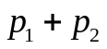 = không đổi.  - Ứng dụng:  + Giải các bài toán về va chạm.  + Làm cơ sở cho nguyên tắc chuyển động phản lực. | 0.5 đ  0.5 đ  0,25đ  0.25 đ
2  (1.5 đ) | - Khái niệm: Công suất là đại lượng đo bằng công sinh ra trong một đơn vị thời gian.  - Công thức  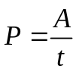  - Ý nghĩa: Công suất càng lớn thì động cơ làm việc càng nhanh. | 0.5 đ  0.5 đ  0.5 đ
3  (1.5 đ) | - Quá trình đẳng tích: là quá trình biến đổi trạng thái trong đó thể tích được giữ không đổi.  - Định luật Sác-lơ: Trong quá trình đẳng tích của một lượng khí nhất định, áp suất tỉ lệ thuận với nhiệt độ tuyệt đối.  - Công thức  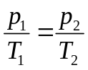 | 0.5 đ  0.5 đ  0.5 đ
4  (1.5 đ) | - v₁ = 6,5 m/s | 1.5 đ
5  (1.0 đ) | - Giải hệ 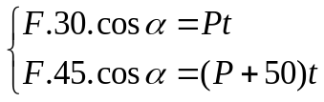  - P = 100 W | 0,5 đ  0.5 đ
6  (1.5 đ) | - W = 100 J  - z₂ = 20 m | 0.75 đ  0.75 đ
7  (1.5 đ) | - Tóm tắt + Công thức  - Thế số đúng + p₂ = 3 atm  - Đồ thị | 0,5 đ  0,5 đ  0,5 đ

